戦争する国づくりストップ！憲法を守り・いかす共同センター
〒113-8462文京区湯島2-4-4 全労連会館 03-5842-5611 (FAX 5842-5620)
http://www.kyodo-center.jp mail: move@zenroren.gr.jp

憲法共同センターNEWS

2018年1月30日 第231号 （部内資料）
号

通常国会始まる！「改憲ぜったい止めよう！

国会開会日行動に６００人

通常国会が開会した１月２２日、雪が吹き付け、厳しい寒さの中、衆院第２議員会館前で国会開会日行動が行われ600人が参加しました。「安倍９条改憲ＮＯ！全国市民アクション」「総がかり行動実行委員会」「共謀罪ＮＯ！実行委員会」の３団体が呼びかけたもので、｢憲法改悪ぜったい止めよう｣｢みんなの力で政治を変えよう」「労働法制改悪許すな」「命と暮らしを守る予算を」とコールしました。
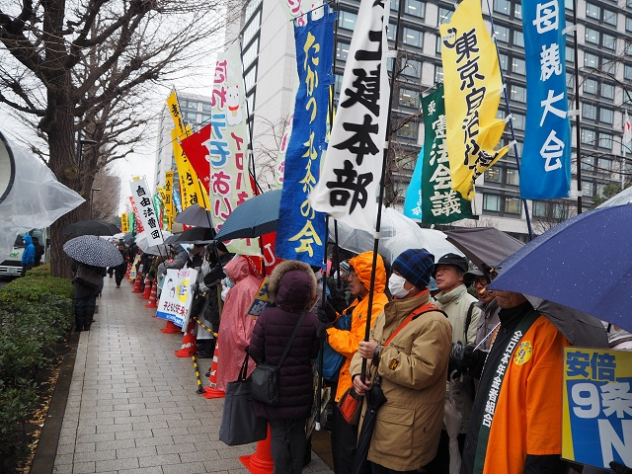
主催者あいさつした、総がかり行動実行委共同代表の小田川義和さん（全労連議長）は、「安倍政権による改憲を止めることが私たちの最大の課題です」と強調。９条改憲に反対する３０００万署名を集め、「改憲発議ができない状況にしていこう」とのべました。
この集会に日本共産党は衆議院、参議院議員が多数参加し、志位委員長があいさつ。市民と野党の共闘の発展で改憲発議を止め、安倍暴走政治を終わりにしよう、２１日の沖縄県南城市長選挙でオール沖縄の瑞慶覧長敏氏が、安倍政権の推す現職を破り当選したことに触れ、次は２月４日投票の名護市長選挙で稲嶺ススム市長の必勝をと呼びかけました。社民党の福島みずほ参議院議員、沖縄の風の糸数慶子参議院議員、立憲民主党の近藤昭一衆議院議員も連帯あいさつしました。

[東京憲法ニュース 386号より]
自由法曹団東京支部 名護市新基地建設反対、９条改憲ＮОで宣伝行動
自由法曹団東京支部は、一段と寒さが増した１月２５日の夕方、有楽町マリオン前で、沖縄・名護新基地建設反対、名護市長選挙で稲嶺市長の３選、安倍９条改憲ＮО！３０００万人署名を呼びかける宣伝・署名行動を行いました。この行動には東京支部に所属する弁護士と自由法曹団本部、国民救援会東京支部から約３０人が参加しました。
小部・東京支部支部長は、２月４日の名護市長選挙で稲嶺ススム現市長を再選させれば新基地を止めることが出来ます。この間宜野湾市の保育園や小学校に米軍ヘリから部品や窓枠が落下し、小学校では校庭で体育の授業もできない。こうした沖縄の現状を変えるために名護市長選での稲嶺ススム市長への支援と９条改憲ＮОの署名を呼びかけました。参加者が次々にマイクを握り、「国民よりもアメリカ軍を優先する政治はおかしい」「沖縄の新基地建設は９条改憲とセットになっている」「沖縄では子どもたちや女性のいのちや人権が脅かされている。こうした実態を直視してほしい」と訴えました。世田谷区の７０代の女性は、｢安倍さんはおかしいと思っている。テレビや新聞では少し知っていたが演説を聞いて私の考えと同じなので…｣と署名。横浜の６０代の女性は、「弁護士さんが訴えていたので…」と署名し、地域で広げたいと署名用紙５枚を持ちかえりました。

東京土建本部3000万人署名60万の目標達成へ中間決起集会開き意思統一
東京土建は１月２６日夜「改憲発議の許さない３０００万人署名達成中間決起集会」を開催。宮田副委員長が寒い中だが私たちは熱く燃えて安倍政治を許さないたたかいをすすめようとあいさつ。日本体育大学教授・憲法学の清水雅彦さんが「日本国憲法と最近の改憲論」と題して講演。清水さんは憲法に書いてあることを守り、実現めざすのが本来のあり方だが、それをしないで改憲は許せないと安倍改憲を批判し、９条だけではなく憲法前文とともに平和的生存権を実現する政治をめざそう、３０００署名を草の根から広げ改憲発議をさせない世論をつくろうと結びました。
渡辺専従常任中執が行動提起し、６０万筆の目標達成へ全ての支部が具体化し、地域での大胆な行動を爆発的に広げようとよびかけました。３支部の豊かな経験も報告され、８０人の参加者が５月３日に向け、行動計画を練って改憲発議阻止へ奮闘を確認しました。

「日本を戦争する国にしない署名です」と訴え、
兵庫140万署名達成へ
戦争法廃止総がかり行動明石
1月19日午後4時からJR大久保駅で、同5時から明石駅で3000万署名行動を行いました。明石駅では27人参加で86筆を集めました。各団体代表のリレートークでは、「小学生が横断幕を見て通ったあと戻って来たので､憲法を変えてはいけないという署名よ。学校で習った？と話すとお母さんから聞いたと言って署名してくれた」など。
大久保駅では16人が参加し40筆が集まりました。マイクでわかりやすく訴えると、2人の女性が「何の署名ですか」と聞いて、「日本を戦争する国にしてはいけない署名です」と言うと「私はアフリカに自衛隊を送ることは反対」と言って署名しました。

若いカップルから「私たちのためにありがとう」と感謝
オール灘区の会
1月25日3000万署名で画期的な方針を掲げる「オール灘区の会」は諸団体や市民40名が参加、実践活動の交流会議を行いました。はじめに県共同センター津川知久代表が県下の運動の到達点など情勢を説明。ついで各団体や個人8名から経験報告がありました。「知り合いに署名用紙を持って帰ってもらっている」「憲法カフェでパネルも使って好評」「日頃定例の集まりだけでなく、皆で地域全戸訪問をしている」「若いカップルから“私たちのためにありがとうございます”と感謝された」「牧師さん宅で“具体的な話が聞けた”と礼を言われた」など実体験いっぱいでした。
まとめと行動提起で、①現在灘区よびかけ人は牧師・大学教授・医師・元校長など16人なので、さらに寺院や教会、商店などにも広げよう、②情勢では「不安に震えているのは安倍首相」の方だ、あまり話を難しくしない方がよいとの体験、③1月22日現在署名はまだ2149筆なのでピッチをあげようと訴えました。
-憲法改悪ストップ兵庫県共同センター週刊ニュース 憲法を活かそうNO.645-

埼玉では１８万人到達

オール緑区の会
12月から毎日5人目標、自治会のつながりなど85軒訪問し177人の署名。
「寒い中ご苦労様、ありがとう」「子どもたちが心配」など家族全員署名（40代女性）。断られたところは「またよろしく」と、あっさり引き下がる。新しい住宅の若い、小さな子のいる母親は大変反応が良く、殆ど署名してくれる。同じ緑区のＫａさんは毎日30～40分自宅周辺から訪問活動を続け、200軒以上と対話し、402人に
埼教組
1月から毎週火曜日昼休み、埼高教と合同で30分間、浦和駅前で宣伝・署名行動.毎回10人くらい参加して署名は30人くらい集まる｡
組合員のいる全職場で署名に取り組み、2月26日オール埼玉大集会までに50％やり切る方針です。
新婦人埼玉県本部
吉川支部 横断幕、タペストリー、プラカードを掲げてスタンディング。いつもより手を振る人が多く、寒かったけど心はほっこり。
川越支部 成人式に向かう若者ねらい、17人参加し川越駅で宣伝。署名37人分。
宮代支部 成人式会場前で新婦人5人、他団体と17人で行動。民青のアンケートにも協力。
狭山支部 新婦人17人、総計30人で憲法ビラ300部配布。署名は8人。素直で明るく笑顔で挨拶していく若者が大勢いて気持ちよかった。
川口支部 新婦人15人、総計39人で9条ティッシュ500部配布。「20歳で初めて署名」の
若者など署名13人分。
Ｍa（女性）さんの手紙作戦
安倍首相の地元、山口県萩市出身のＭさんは思い切って同級生に手紙で署名を依頼したところ、ほぼ3分の1の人から110人を超える署名が届けられました。「同窓会で集めたい」「増刷りしてもいいか」「久しぶりもっと集めて送る」など元気の出る報告が次々と寄せられました。
―安倍９条改憲NO!3000万人署名埼玉経験集よりー
埼玉土建本部
全県で署名レンジャー221人が100筆を達成し、1月29日時点で署名の到達100392筆で目標の30％です。越谷支部は目標に対して95％を突破し、達成が目前です！蒲生支部で16人の署名レンジャーが組織外へ878人の署名を集め、越谷分会では9人の署名レンジャーが950筆を集め5倍目標達成です。続いて、吉川松伏支部が50％を突破、春日部支部とさいたま南支部が５０％に迫っています。
さいたま南支部青年部では、情勢を学んでいる時に「戦争で真っ先に戦場に送られるのは若者と建設職人」という話を聞いた。自分のことと思い、50筆は無理でも１筆でもいいから自分たちで署名を集めようと、青年部役員5人で署名レンジャーに登録するなど、奮闘がひろがっています。
－埼玉土建 3000万人署名推進ニュース 2018年2月４号よりー

●当面のスケジュール
・2月19日（月）19日行動 議員会館前 18時半～
総がかり行動実行委員会・全国市民アクション主催

